Comunicato stampa

Panoramica delle novità Zumtobel per l'autunno 2013
Programma di apparecchi LED LIGHT FIELDS evolution
Dornbirn, novembre 2013 - Zumtobel presenta Light Fields evolution: un programma di apparecchi LED destinato agli uffici moderni. Light Fields evolution unisce design minimalista e innovazioni tecnologiche in un programma LED completo: plafoniere e piantane, apparecchi da incasso, da parete e a sospensione. Tutti hanno in comune un linguaggio formale agile e slanciato, ideale per le moderne architetture degli uffici.
L'ottica brevettata a micropiramidi (MPO+) assicura una luce di qualità impeccabile ad ogni tipo di lavoro. Il diffusore che la ricopre dissolve i punti luce LED, con il risultato di una luminosità omogenea e brillante. Per garantire le migliori condizioni di lavoro sono state adottate diverse tecnologie innovative. Una di queste è il riflettore 3Dprotect, che serve a proteggere i moduli LED impedendo efficacemente che durante il montaggio si verifichino danni provocati da scarica elettrostatica. La lastra fotoconduttrice LitePrint di nuova concezione guida la luce LED verso il basso e verso l'alto, in modo da ottenere un rapporto equilibrato tra luce diretta e indiretta. Gli apparecchi dispongono di due diverse temperature di colore (3000 K e 4000 K). L'efficienza arriva a 105 lm/W e contribuisce pertanto alla sostenibilità della soluzione.
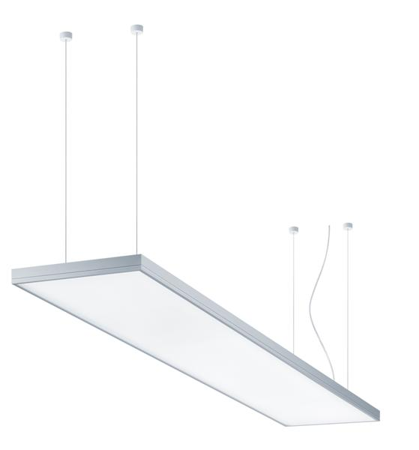
Foto 1: Light Fields evolution unisce design minimalista e innovazioni tecnologiche in un programma LED completo
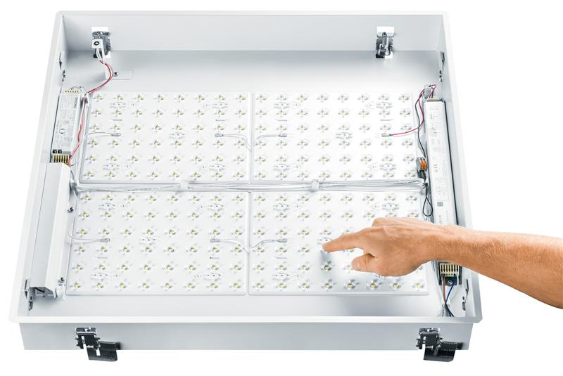
Foto 2/3: Una di queste è il riflettore 3Dprotect, che serve a proteggere i moduli LED impedendo efficacemente che durante il montaggio si verifichino danni provocati da scarica elettrostatica.

Faretto LED ARCOS Xpert
Il faretto LED Arcos Xpert, ideato per musei e gallerie d'arte, offre una luce di primissima qualità grazie all'innovativa tecnologia dei suoi riflettori. Vanta una resa cromatica Ra 94 e un'ottima coerenza di colore, le premesse migliori per mettere in scena le opere d'arte con autenticità. Il faretto è disponibile in due temperature di colore: calda (3.000 K) o neutra (4.000 K). La flessibilità è assicurata anche dai molti accessori: cinque ottiche intercambiabili, quattro lenti, due tipi di schermature contro l’abbagliamento diretto. La distribuzione precisa del faretto superspot riesce ad esaltare anche i dettagli più minuti. Il merito è di un doppio riflettore brevettato, in policarbonato, di forma conica. Il design di Arcos rimane sempre unitario, in modo da poter aggiungere senza problemi le versioni LED negli impianti già installati.
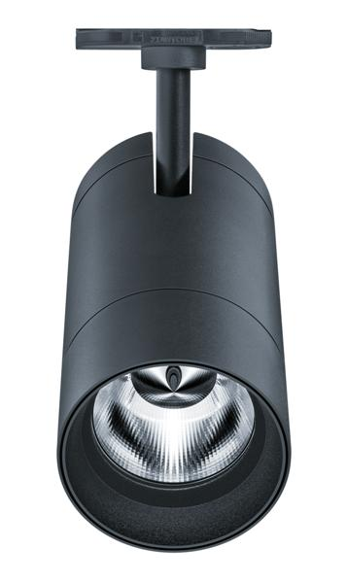
Foto 4: Il faretto LED Arcos Xpert, ideato per musei e gallerie d'arte, offre una luce di primissima qualità grazie all'innovativa tecnologia dei suoi riflettori.

ARCOS LED wallwasher
Da oggi il programma Arcos di Zumtobel comprende anche una variante LED wallwasher di design minimalista e sobrio: ideale per fondersi con le architetture illuminando con uniformità le superfici verticali. Sono previste due versioni, quella standard da 620 mm di lunghezza e una più corta da 320 mm. Gli accorgimenti ottici e la temperatura di colore costante dei singoli LED danno come risultato una luminosità omogenea. L'apparecchio è costruito con materiali della miglior qualità: profilo di alluminio estruso per l'armatura, pressofusione di alluminio per le testate.
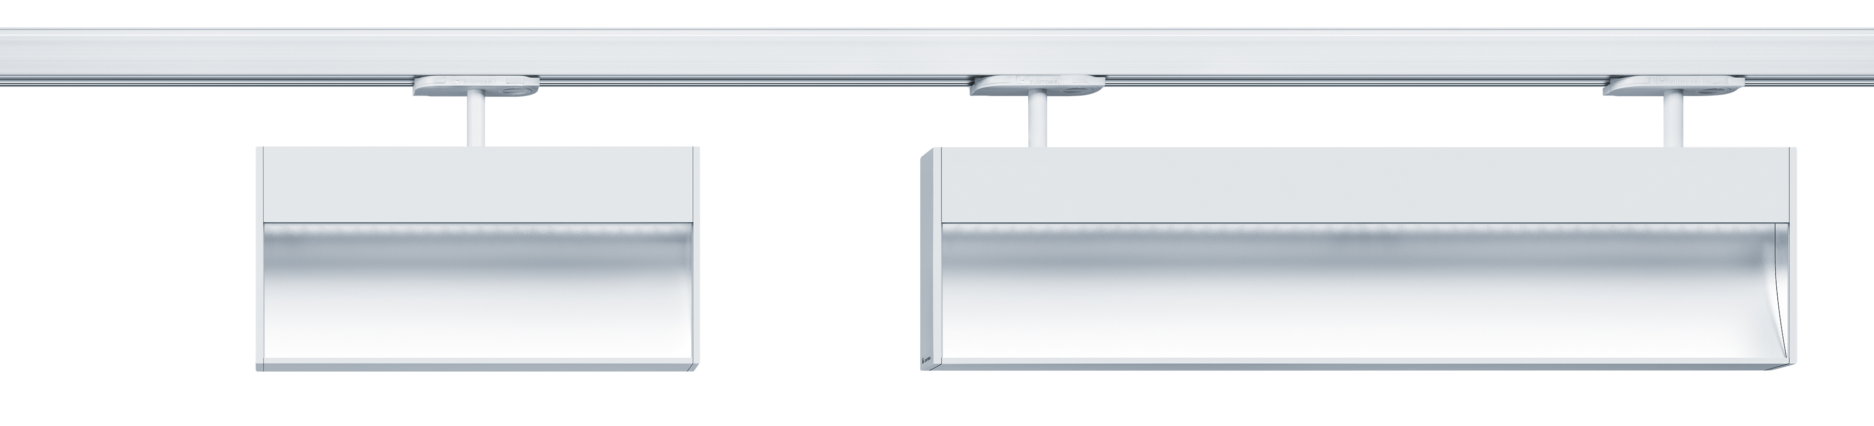
Foto 5: Gli accorgimenti ottici e la temperatura di colore costante dei singoli LED danno come risultato una luminosità omogenea.

Sistema di faretti VIVO LED
Per l'illuminazione d'accento in piccoli negozi il programma VIVO offre ora un nuovo e compatto modello, VIVO XS. Sempre in versione LED è disponibile da subito anche il faretto Vivo M. Entrambe le novità completano la gamma di prodotti per l'illuminazione di negozi: adattandosi non solo ad ambienti alti e con soffitti alti ma anche a piccole boutiques e vetrine.
La costruzione ultracompatta di Vivo XS è resa possibile da un innovativo abbinamento di LED di ultima generazione e sistema speciale di dissipazione passiva. Il design firmato dallo studio EOOS è ispirato alla forma di una turbina, di modo che l’efficace sistema di dissipazione diventa un elemento di stile.
Vivo M, uno dei prodotti più fortunati del programma Vivo, è ora disponibile in versione LED. Compatto e versatile, ideale sia nei negozi che nelle vetrine, convince per la sua resa cromatica eccellente (> Ra 90), per la luce ben schermata e per la distribuzione omogenea.
I LED non emettono radiazioni IR/UV e si prestano pertanto ad illuminare oggetti delicati, come ad esempio i prodotti alimentari, senza esporli al degrado. In altre parole la frutta e la carne si mantengono fresche più a lungo, mentre i colori dei tessuti non sbiadiscono.
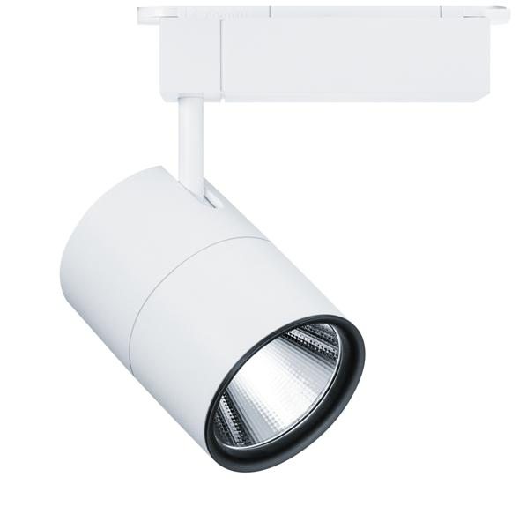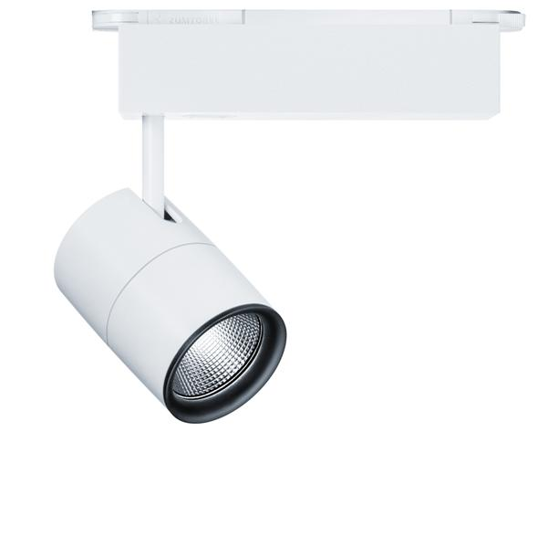
Foto 6/7: Per l'illuminazione d'accento in piccoli negozi il programma VIVO offre ora un nuovo e compatto modello, VIVO XS. Sempre in versione LED è disponibile da subito anche il faretto Vivo M.

Apparecchi stagni LED
L'illuminazione installata nei parcheggi interrati deve affrontare problematiche particolari: occorrono protezione aumentata (IP 65) ed anche materiali di opportuna qualità. Nell'offerta di apparecchi stagni di Zumtobel entrano ora due nuove varianti caratterizzate da flussi luminosi consistenti: Chiaro II e Scuba LED.
Chiaro II 840 è il nuovo apparecchio stagno che rivela grandi numeri: con una potenza di 54 W emette ben 5.900 o 6.400 lm, a scelta con temperatura di colore neutra o fredda. Chiaro II riserva un considerevole potenziale di risparmio energetico: la sua efficienza ammonta infatti a 109 lm/W in tonalità 4.000 K e a 118lm/W con i 6.500 K.
Il nuovo SCUBA LED impegna 54 W per erogare un flusso luminoso di 5.800 lm (SCUBA LED 840) oppure di 6.300 lm (SCUBA LED 765). A scelta sono disponibili due temperature di colore: 4.000 K o 6.500 K. Negli impianti dove l’apparecchio rimane sempre acceso, come nei parcheggi interrati, la soluzione si rivela estremamente efficiente con i suoi 108 lm/W (SCUBA LED 840) o 117 lm/W (SCUBA LED 765).
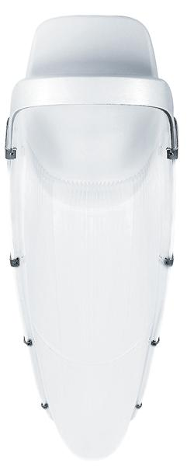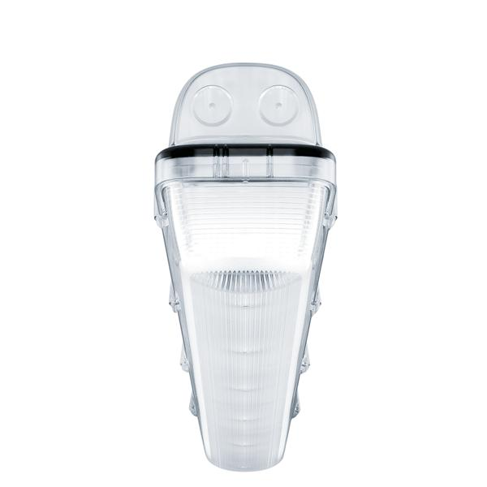
Foto 8/9: Nell'offerta di apparecchi stagni di Zumtobel entrano ora due nuove varianti caratterizzate da flussi luminosi consistenti: Chiaro II e Scuba LED.

Sistema di file continue METRUM LED
Metrum LED è il nuovo sistema di file continue di Zumtobel, pensato per accelerare il progetto e l'installazione. Binario portante, apparecchio e ottica LED formano un'unità fissa, abbreviando così i tempi di montaggio. Sono disponibili due lunghezze (2 m e 3 m), con distribuzione a fascio stretto o largo. METRUM LED si presta pertanto a diverse esigenze illuminotecniche. La temperatura di colore è neutra, 4.000 K, con una valida resa cromatica (Ra > 80).
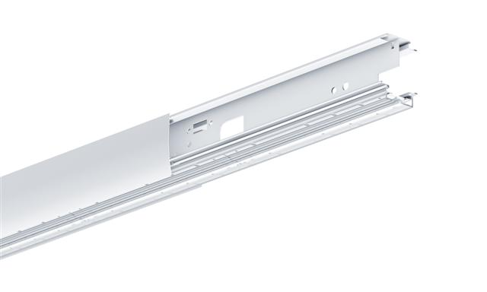
Foto 10: Sono disponibili due lunghezze, con distribuzione a fascio stretto o largo.
Sistema modulare CIELOS LED monocolor
In ogni tipo di composizione Cielos emette una luminosità estesa e diffusa, ma agisce sempre a livello emotivo. I moduli LED del nuovo Cielos monocolor LED vantano un’eccellente distribuzione della luce e una temperatura di colore costante. Ne ricavano un'atmosfera accogliente e positiva soprattutto ambienti come reception o sale di riunione. I moduli quadrati sono disponibili in due misure (600 mm e 900 mm), adatti a svariate applicazioni ed anche convincenti per economicità.
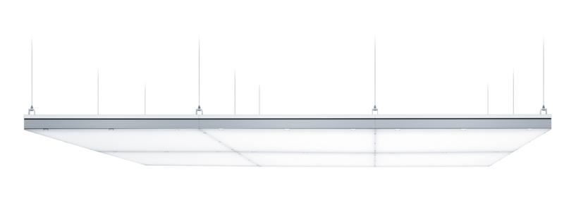
Foto 11: In ogni tipo di composizione Cielos emette una luminosità estesa e diffusa, ma agisce sempre a livello emotivo.

Plafoniera e apparecchio a sospensione ECOOS LED
Ecoos LED unisce il meglio di design, efficienza e comfort visivo: è costruito con un’innovativa combinazione di ottica a micropiramidi (MPO+) e diffusore perlato. Ne risulta una particolare emissione a 360° che procura un ottimo comfort visivo oltre che una perfetta schermatura, ideale dunque in uffici o aule. Il design dell’apparecchio è rigoroso e intramontabile, adatto ad ogni tipo di concezione architettonica e illuminotecnica. Disponibile come plafoniera o per sospensione, in varie lunghezze, il nuovo Ecoos si rivela particolarmente flessibile. Ora lo si può montare anche su binari portanti TECTON. Le temperature di colore disponibili sono due, calda e neutra. L’efficienza di 74 lm/W della versione LED sa dare un valido contributo alla sostenibilità e all’economicità degli impianti professionali.
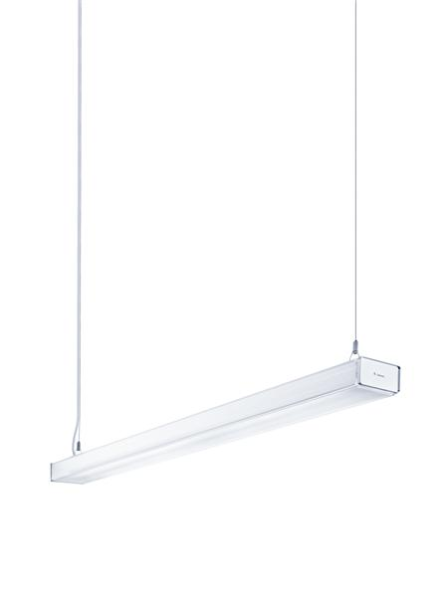
Foto 12: Ne risulta una particolare emissione a 360° che procura un ottimo comfort visivo oltre che una perfetta schermatura, ideale dunque in uffici o aule.
Plafoniera e apparecchio a sospensione LED LINCOR
LINCOR attraversa gli uffici con eleganti linee di luce. Tecnicamente si concentra sull’essenziale, in soli 6 x 6 cm di sezione, ma dà risalto alle idee architettoniche integrandosi senza fatica in molti tipi di ambienti. L’ottica che riduce le luminanze (LRO) lascia libertà di movimento: grazie ai microprismi spariscono le ombre eccessive e i riflessi che disturbano sui monitor. Negli uffici di altezza ridotta LINCOR offre un’ottima soluzione con il modello a plafoniera. L’efficienza di oltre 89 lm/W contribuisce alla sostenibilità dell’impianto.
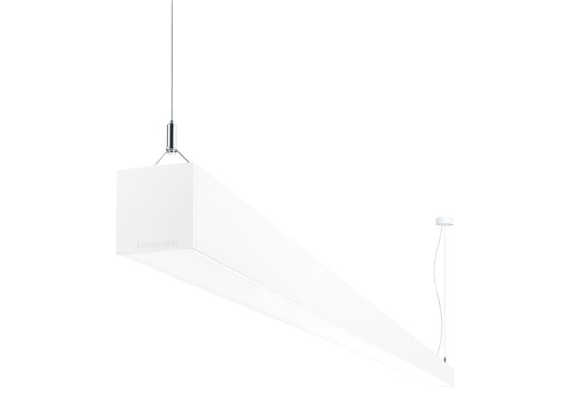
Foto 13: Tecnicamente si concentra sull’essenziale, in soli 6 x 6 cm di sezione, ma dà risalto alle idee architettoniche integrandosi senza fatica in molti tipi di ambienti.

Unità di alimentazione medicale LED SINUS
Zumtobel presenta Sinus, una nuova unità di alimentazione medicale che sa dare la risposta giusta ad ogni necessità negli ambienti di cura. I medici e gli infermieri hanno bisogno di condizioni visive perfette per visite e terapie, ai pazienti invece occorre una luce che aiuti la guarigione. Non sono da trascurare nemmeno gli aspetti della sostenibilità e dell'efficienza energetica, sempre più rilevanti per ogni investitore o gestore. Il Sistema Sinus si adatta con flessibilità alle composizioni delle camere di degenza, da uno a tre letti. La sua innovativa illuminotecnica LED fornisce luce generale (5.940 lm per letto), luce per visite mediche (6.770 lm), luce di lettura (830 lm) e luce notturna (50 lm). L'emissione generale è in forma indiretta e crea pertanto una piacevole atmosfera; fra l'altro può essere posizionata su tutta la lunghezza dell’unità di alimentazione. Flessibile al massimo anche la luce di lettura LED, che può essere spostata orizzontalmente all’interno dell’unità Sinus. In questo modo l’illuminazione si adatta senza problemi, con un semplice pulsante di comando, al numero e alla disposizione dei letti di degenza. La grande flessibilità di Sinus ne fa un sistema di alimentazione medicale pronto per affrontare le esigenze di oggi e di domani.
Nell’unità Sinus si integrano perfettamente tutti gli elementi necessari come prese elettriche, interruttori, telefoni, chiamata infermieri, prese dati e allacciamenti per gas medici. Sinus costituisce pertanto un’unità altamente funzionale che dà un sostanziale contributo al senso di benessere nelle camere di degenza. L'efficienza pari a 101 lm/W, la flessibilità, la lunga durata e la garanzia di 5 anni su tutti i prodotti Zumtobel contribuiscono ad ammortizzare rapidamente l'investimento.
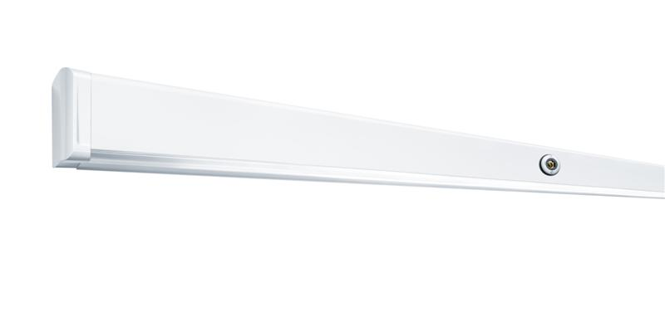
Foto 14: La sua innovativa illuminotecnica LED fornisce luce generale (5.940 lm per letto), luce per visite mediche (6.770 lm), luce di lettura (830 lm) e luce notturna (50 lm).
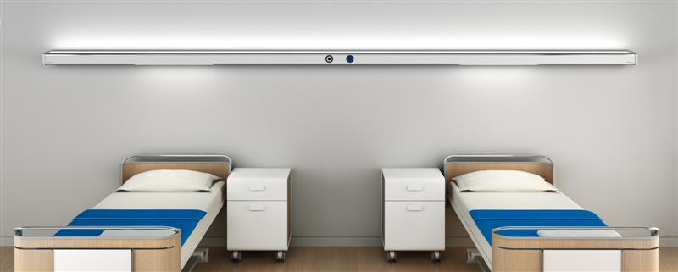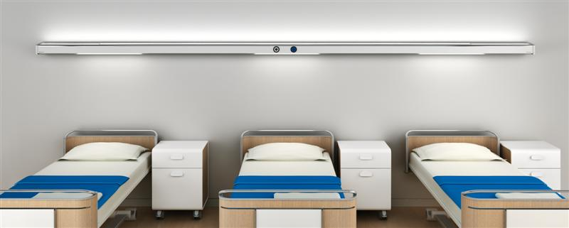
Foto 15/16: In questo modo l’illuminazione si adatta senza problemi, con un semplice pulsante di comando, al numero e alla disposizione dei letti di degenza.

Unità di alimentazione medicale e apparecchi d’illuminazione per letti di degenza in tecnologia LED
Da oggi le unità VE-L e Pureline II, il sistema integrato da parete IMWS, gli apparecchi Pureline II e Belia, tutti per camere di degenza, sono disponibili in tecnologia LED. La scarsa necessità di manutenzione e la lunga durata dei sistemi LED convincono non solo per economicità ma anche per il contributo positivo che danno all’atmosfera degli ambienti. Nel pieno rispetto delle normative EN 60598-2-25 forniscono condizioni di luce ideali per ogni situazione, dalla visita medica alla lettura.
Configurazione delle varianti di apparecchi con myPRODUCT
Da oggi Zumtobel offre la possibilità di configurare per conto proprio gli apparecchi d'illuminazione: basta entrare nella website, selezionare una linea di prodotti e passare al relativo configuratore dove si scelgono funzioni aggiuntive e opzioni che servono al progetto specifico. In questo modo l'offerta del catalogo si integra con oltre 1.000.000 di varianti.
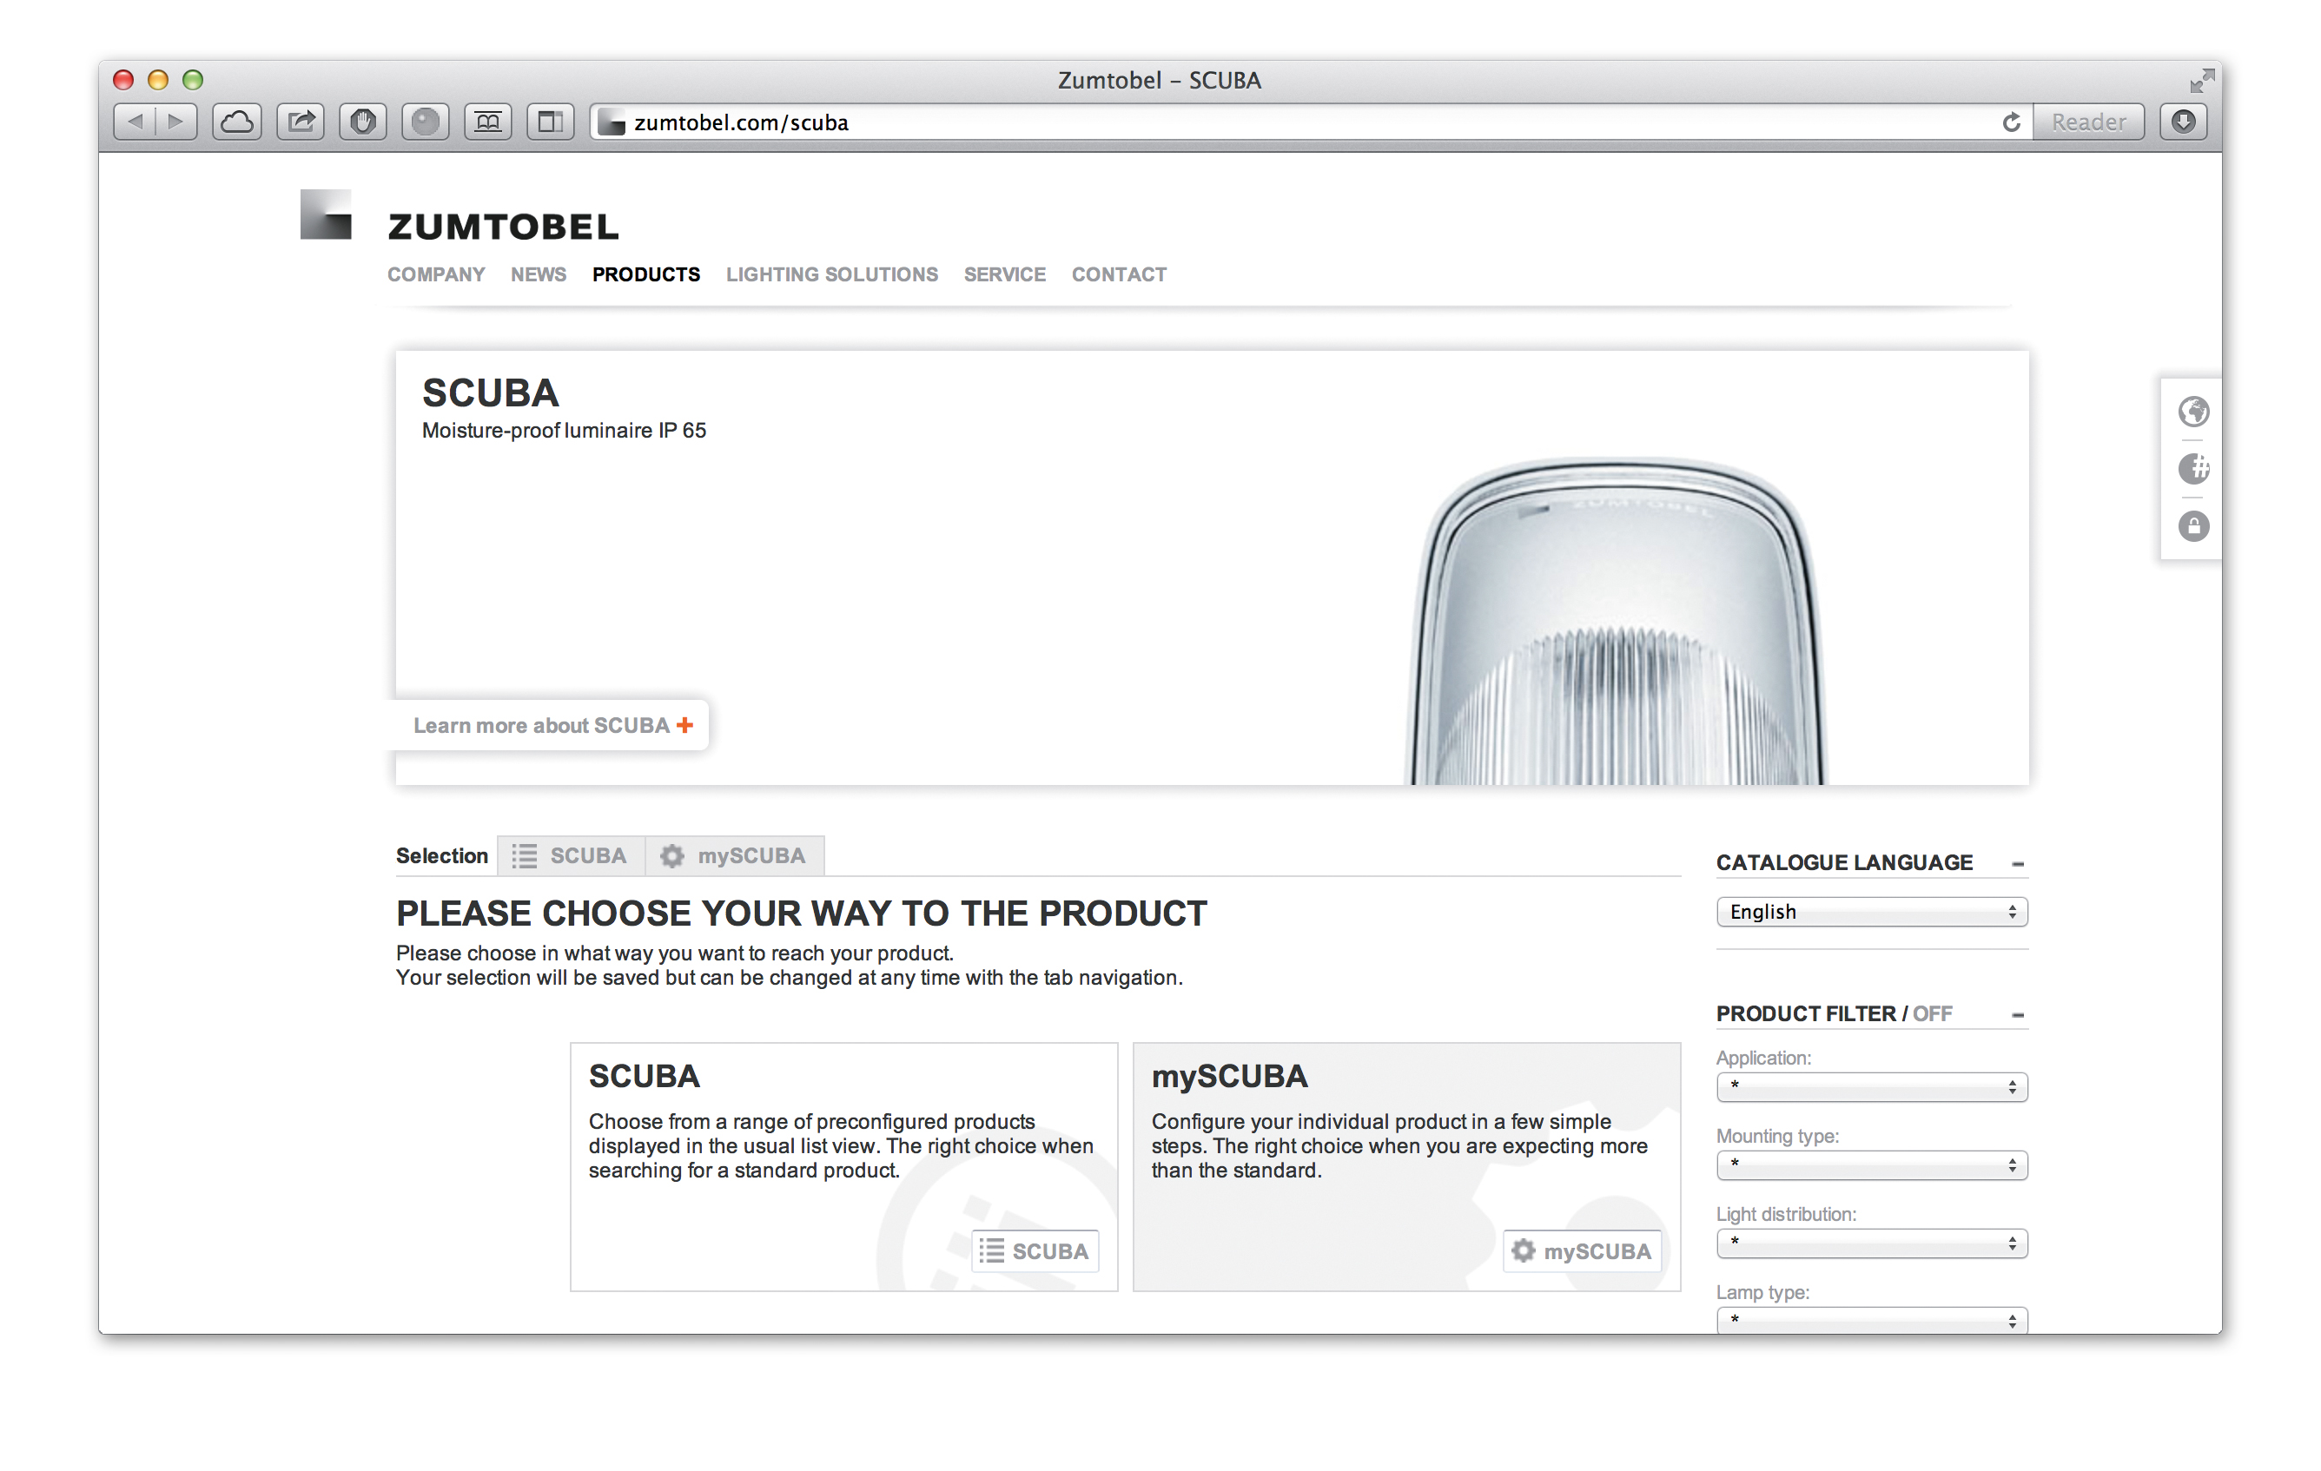
Foto 17: In questo modo l'offerta del catalogo si integra con oltre 1.000.000 di varianti.

Ulteriori informazioni:
Zumtobel Lighting GmbH  Sophie Moser  PR Manager  Schweizer Strasse 30  A-6850 Dornbirn  Tel +43-5572-390-26527  Cell. +43-664-80892-3074  E-Mail sophie.moser@zumtobel.com  www.zumtobel.com | Zumtobel Illuminazione Srl.  Matteo Pallaver  Marketing Communication  Via Isarco 1  I-39040 Varna  Tel +39 0472 273 31  Fax +39 0472 273 325  E-mail matteo.pallaver@zumtobel.com  www.zumtobel.it

Riguardo a Zumtobel
Zumtobel è leader internazionale di soluzioni illuminotecniche che consentono alle persone di vivere l’interazione tra luce e architettura. Come leader d’innovazione, Zumtobel offre una gamma completa di apparecchi di illuminazione di alta qualità e sistemi di gestione della luce per i più svariati campi di applicazione professionale: uffici e strutture educative, presentazione e vendita, hotel e wellness, salute e cura , arte e cultura, così come industria e ingegneria. Zumtobel è un marchio di Zumtobel AG con sede a Dornbirn, Vorarlberg (Austria).
Zumtobel. La luce.

